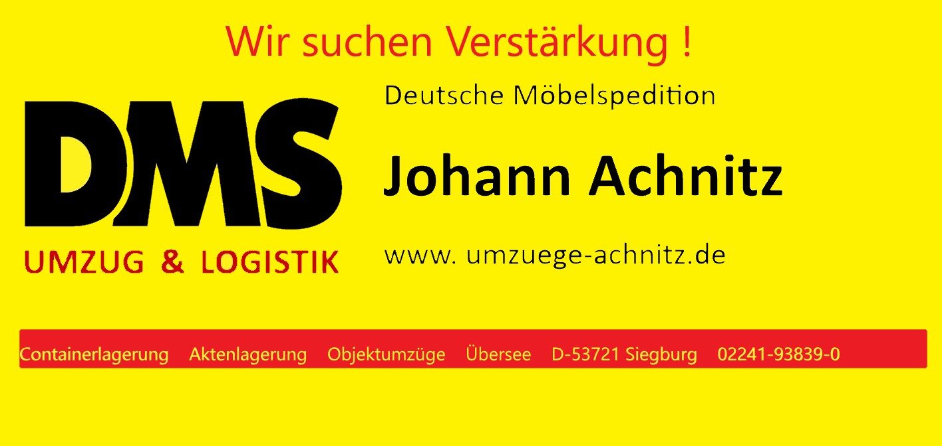

Ausbildung zum/zur Kaufmann /-frau für Spedition und Logistikdienstleistung zum 01.08.2023
Als Kaufmann/-frau für Spedition und Logistikdienstleistung …
- planst und organisierst du den Transport von Möbeln und ihre Lagerung.
- wählst Du geeignete Verkehrsträger aus.
- steuerst und überwachst du die Abwicklung der Aufträge.
- handelst du nach Zoll- und außenwirtschaftliche Bestimmungen.
- berätst du Kunden hinsichtlich Ihres Umzugs und bist als freundlicher und kompetenter Ansprechpartner für sie da.
- kalkulierst du die Preise für die Aufträge.
Während Deiner Ausbildung lernst du …
- Aufträge zu disponieren und koordinieren.
- die geeignetsten Verkehrsmittel für den Transport von Gütern auszuwählen.
- Geschäfte mit internationalen Geschäftspartnern abzustimmen.
- die Durchführung von Aufträgen von Anfang bis Ende zu überwachen.
- Deine Aufgaben gut zu organisieren.
- 3 Jahre (Ausbildungsdauer)
- Ausbildungsort: Siegburg
Für diese Ausbildung solltest du …
- min. einen Realschulabschluss haben.
- Teamarbeit schätzen und mögen.
- mit Spaß auf Menschen zugehen können.
- Organisationstalent besitzen.
- dich in Erdkunde auskennen.
- gute Englischkenntnisse haben.
Wir freuen uns auf deine Bewerbung per E-Mail an: info@umzuege-achnitz.de
Johann Achnitz GmbH , Zeithstr. 25, 53721 Siegburg

